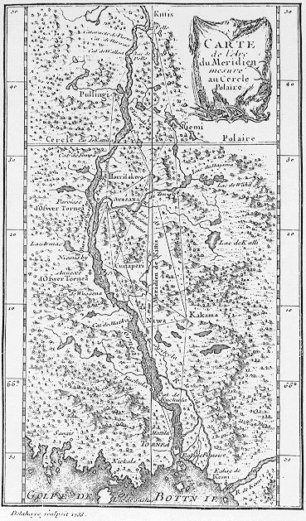
Bestemmelse af

JORDENS FORM
i 1700-tallet
ved måling af længden af en breddegrad
nær ved ækvator
og
ved polarcirklen.
En ekstraordinær bedrift
i oplysningstiden.

sammenstykket af brudstykker (med ændringer og tilføjelser) fra www.geomat.dk v/ Hans Jørgen Schrøder, Skanderborg Amtsgymnasium, og Ivan Tafteberg Jakobsen, Århus Statsgymnasium.

Særligt emne i matematik
3gMAm1

ÅRHUS STATSGYMNASIUM
April 2004
Gradmålingsekspeditionen til Torneådalen 1736 ved Maupertuis

Jordens form

Flad eller kugle
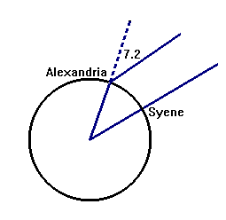
Allerede i den antikke astronomi vidste man at jorden havde form som en kugle. Den græske matematiker Erasthostenes (ca. 284-192 f.Kr.) var den første som opstillede skønsmæssige beregninger over jordklodens størrelse. Han observerede at i Syene (nutidens Assuan) stod solen ved astronomisk middag ved sommersolhverv lige i zenit, medens solen i Alexandria danner en vinkel på 7º 12´ med lodlinjen. Denne vinkel svarer til ca. 1/50 af jordens omkreds.
Erasthostenes mente at Syene og Alexandria lå på samme meridian (hvilket ikke passer helt) og anslog at afstanden var 5000 stadier. Det giver at jordens omkreds er 250000 stadier. Der er i dag stor usikkerhed om hvor lang en stadie er, forskellige kilder giver forskellige længder. En kilde angiver 157.2 meter, det giver en jordradius på 6255 km, det er ca. 80 km kortere end den radius man regner med i dag.
At Erasthostenes kunne beregne jordens radius så præcist må siges at være et lykketræf, mange fejl og unøjagtigheder ophævede hinanden.
Ét er dog klart, beregningen bygger på den opfattelse at jorden er rund.

Appelsin eller Citron
Indtil slutningen af det 17. århundrede anså man jorden for at være en kugle.
I 1671 blev den franske videnskabsmand Jean Richer (1630-1696) sendt til Cayenne (i fransk Guyana i Sydamerika) for at foretage forskellige astronomiske målinger. Ved et tilfælde opdagede han at det pendulur som han havde justeret i Paris, tabte ca. 2 min. i døgnet i Cayenne. For at justere uret måtte han forkorte pendularmens længde. Betydningen af dette blev overset indtil Isaac Newton (1642-1727) i Philosophiae Naturalis Principia Mathematica, som udkom i 1687, gav en forklaring på fænomenet. Newton mente at centrifugalkraften fik jordens enorme masse til at bule ud ved ækvator og tage form som en appelsin.

Hvorfor får jordens rotation jorden til at bule ud?  Et punkt P på jordoverfladen påvirkes af to kræfter. Massetiltrækningskraften m som peger ind mod jordens centrum, og centrifugalkraften a (på grund af jordens rotation) som står vinkelret på rotationsaksen.  Tyngdekraften g, som er summen de to kræfter a og m, peger derfor ikke ind mod jordens centrum.  Da tyngdekraften angiver lodlinjen i P peger denne heller ikke ind mod centrum.  Horisonten i P står vinkelret på lodlinjen. Derfor er horisontens  hældning i p mindre en cirkeltantentens hældning i P.  Jorden flader derfor ud ved polerne. (Se afsnittet Hvorfor bliver jordens form en ellipse). | 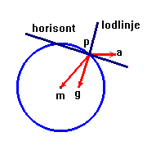
Tyngdekraften var derfor mindre ved ækvator end ved polerne, hvilket forklarede pendulurets misvisning.

Hvorfor afhænger pendularmens længde af tyngdekraften ?
Et penduls svingningstid T er bestemt ved
$T=2π\sqrt{\frac{L}{g}}$
hvor L er pendularmens længde og g er tyngdeaccelerationen.
Denne formel viser, at hvis hvis man skal forkorte pendularmen for at justere uret, må det skyldes at tyngdeaccelerationen er mindre.
(L og g er ligefrem proportionale).

Mens Newton mente at jorden var fladtrykt ved polerne, hævdede den franske filosof og videnskabsmand René Descartes (1596-1650) i slutningen af 1600-tallet at jorden på grund af dens omdrejning omkring sig selv ville være spids ved polerne og tage form som en citron.
Descartes opfattelse forsvaredes intensivt af Gian Domenico Cassini (1625-1712) og sønnen Jacques Cassini (1677-1756), som begge var ledere af observatoriet i Paris. I 1701 rapporterede den yngre Cassini om en opmåling af længden af meridianen fra Paris til Collioure (ved den spanske grænse). Buen som var 6º 18´ blev målt til 360.939,6 toise, hvilket giver at 1º = 57.292 toise. Cassini havde også observeret at for hver grad man kom længere sydpå mod ækvator tiltog længden af en grad med 1/800, hvilket understøttede at jorden var fladtrykt ved ækvator (se boksen nedenfor).
Den ældre Cassini var ikke kun interesseret i jorden, han foretog mange observationer med stjerner og planeter. I dette arbejde opdagede han blandt andet at Jupiter havde en betydelig udfladning ved polerne. Det fik ham dog ikke til at overveje om jorden havde samme form.
I følge Newtons teori skulle 1 breddegrad ved polerne være længere end 1 breddegrad ved ækvator, hvis Descartes havde ret ville det være omvendt.

Hvorfor er breddegraderne ikke lige lange?  På figuren overfor ses jorden som en ellipse der er fladtrykt ved polerne de to røde cirkler er tegnet så de tangerer ellipsen ved henholdsvis nordpolen og ækvator. Cirklen ved nordpolen vil have størst radius. Derfor vil et cirkeludsnit på en grad spænde over en større bue (sort) ved polerne end ved ækvator.  Hvis jorden er flad ved ækvator, vil det være omvendt.  (Se en moderne beregning i afsnittet Længden af en breddegrad). | 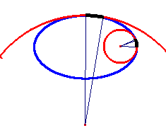

Newton og Descartes opfattelse af jordens form var altså diametralt modsatte. I begyndelsen af 1700-tallet var der en heftig strid om hvem der havde ret. Det var en strid som havde videnskabelig betydning, men det var også en strid som havde nationale undertoner. Var det englænderen Newton eller franskmanden Descartes der havde ret.
For at få striden om jordens form afgjort en gang for alle besluttede det franske videnskabs akademi, i Ludvig XV ’s navn, at sende en ekspedition til ækvator og en anden til polarcirklen for at måle længden af en breddegrad de to steder.
I 1735 drog en ekspedition, under ledelse af La Condamine, til Quito i det daværende Peru, nu Ecuador.
Senere samme år sendte man en tilsvarende ekspedition, under ledelse af Maupertuis, til Torneådalen ved polarcirklen for at måle længden af en breddegrad der.
Resultatet af de to ekspeditioner var at Newtons opfattelse blev bekræftet: jorden er fladtrykt ved polerne.
Ekspeditionen til Peru målte en bue på 3º 7´3´´ til at være 176945 toise, det giver at en bue på 1º er 56759 toises.
Ved polarcirklen måltes en bue på 57´29´´ 6 til 55023 toise, det giver at en bue på 1º er 57422 toise.
Buen ved polarcirkler var altså 663 toise (ca. 1.3 km) længere end den ved ækvator.

En ellipsoide
I dag er det erkendt at jorden har form som er en ellipsoide, der er fladtrykt ved polerne.
En ellipsoide fremkommer ved at dreje en ellipse 360 grader rundt om sin akse; se i øvrigt afsnittet ellipsoide og geoide.
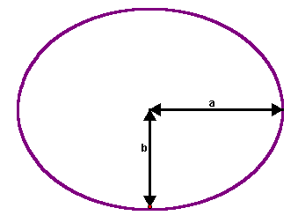
Ellipsens fladtrykthed f er bestemt ved
$f=\frac{a−b}{a}$
hvor a er jordens radius ved ækvator og b er radius ved polerne.
I dag er radius ved ækvator bestemt til
a = 6.378,137 km
og radius ved polerne
b = 6.356,752 km,
Det giver at fladtryktheden er f = 1 : 298,257.
(Newton beregnede jordens fladtrykthed til 1 : 230)

Med de jordradier man regner med i dag kan man beregne længden langs meridianen fra 65º bredde til 66º bredde til 111.50 km. (65º svarer til bredden ved Torneå)
Tilsvarende er længden fra 5º bredde til 6º bredde 110.58 km. (5º svarer til bredden ved Peru).
Det viser at længden af en breddegrad ved ækvator er ca. 1 km mindre end en breddegrad ved polerne. Se beregningerne i afsnittet Længden af en breddegrad.
Gradmålingen ved Torneå
Den ekspedition som det franske videnskabsakademi sendte til Torneå i 1735 havde til formål at måle længden af en breddegrad langs medianen. (I det følgende blot: længden af en breddegrad).

Hvad betyder længden af en breddegrad ?  En breddeparallel er en lillecirkel, på jordoverfladen, der er parallel med ækvator.  Breddegraden (den geografiske bredde) af et sted på jordoverfladen er bestemt ved den vinkel, som linjen gennem stedet og jordens centrum danner med ækvator. På figuren overfor er vist to breddegradsparalleller med en grads forskel.  En storcirkel gennem polerne kaldes en længdegradscirkel eller en meridian. Meridianerne står altså vinkelret på breddeparallellerne. Ved længden af en breddegrad forstås længden af det markerede stykke af meridianen. En moderne beregning kan ses i afsnittet Længden af en breddegrad. | 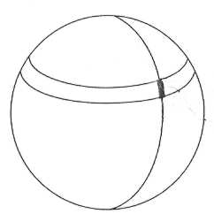

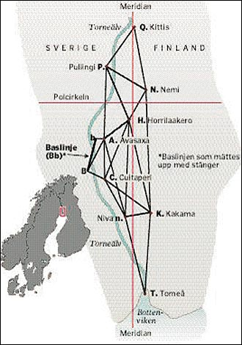 | Målingen af længden af en breddegrad ved polarcirklen krævede mange forskelligartede målinger og beregninger af ekspeditionens deltagere.  Først skulle man finde to punkter hvis afstand langs en meridian var ca. en grad. Som det sydlige punkt valgte man klokketårnet i Torneå kirke og som det nordlige et højdedrag ved Kittis.  Mellem disse to punkter udlagde man otte stationer som alle lå på bjergtoppe langs Torneåfloden. Disse stationer udgjorde et trekantsnet hvor man fra alle punkter i nettet kunne se og sigte til alle nabopunkterne (se kortet overfor).  I 1700-tallet var det uhyre vanskeligt og meget omkostningsfuldt at opmåle lange strækninger. Derimod rådede man over instrumenter der forholdsvis enkelt og præcist kunne måle vinkler.  Man målte derfor kun en eneste linje i hele trekantsnettet. Linjen Bb, som kaldes basislinjen, blev omhyggeligt målt med målestok.

Derimod målte man vinklerne i alle trekanterne. Ud fra basislinjens længde og vinklerne kunne man ved trigonometriske beregninger (svarende til sinusrelationerne) en efter en beregne alle siderne i trekantsnettet. Først siderne i den trekant BbA, der støder op til basislinjen, derefter siderne i den næste trekant ABC, osv.
Som det fremgår af kortet ovenfor ligger linjen mellem endepunkterne Torneå Kirke og Kittisvaara ikke helt på en meridian. For at kunne beregne afstanden mellem de to endepunkter langs meridianen måtte man først beregne længden af trekantslinjernes projektion ind på meridianen.
Forskellen i breddegrad mellem de to yderpunkter i nettet var ca. en grad. Den nøjagtige forskel målte man ved at bestemme vinkel med zenit i de to endepunkter for stjernen Delta Draconis (i stjernebilledet Dragen).
Endelig målte man også breddegraden ved Torneå ved at måle polarstjernens vinkel.

Pierre Louis Moreau de Maupertuis (1698-1759)

Maupertuis blev født 28 september 1698 i Saint Malo i Frankrig.
Efter at have gået i private skoler kom han som 16 årig til Paris hvor han først studerede filosofi, musik og til sidst matematik. I 1718 kom han ind i den franske hær hvor han blev kaptajn. Efter 4 år kvittede han hæren og vendte tilbage til matematikstudierne.
I 1728 besøgte han i 4 måneder London, hvor han blev valgt som medlem af Royal Society. Denne rejse fik stor betydning, idet han her stiftede bekendtskab med Newtons matematik, specielt teorien om at jorden var fladtrykt ved polerne.
Han blev i 1731 medlem af det Franske Videnskabsakademi og i 1741 medlem af Academie Francaise, hvor han blev en af de nu 40 udødelige forfattere, videnskabsmænd og politikere.
Han er mest kendt for at lede ekspeditionen til Torneådalen i 1736-1737, hvor man målte længden af en breddegrad. Ved at vise at længden af en breddegrad ved polarcirklen var længere end en breddegrad ved ækvator bekræftede man Newtons teori om at jorden er fladtrykt ved polerne. Denne bedrift gjorde Maupertuis berømt og Voltaire kaldte ham "grand aplatisseur".
I 1745 tog han imod et tilbud fra Frederik den Store om at komme til Akademiet for videnskab i Berlin. Han var præsident for Akademiet i årene fra 1746 til 1753. Den 8 oktober 1745 blev han gift med Elenore Catherine von Borck.
Maupertuis døde den 27 juli 1759 i Basel, under et besøg hos matematikeren Johann (II) Bernoulli.

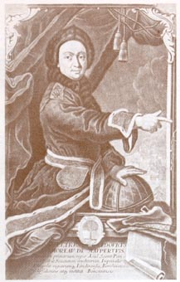
Maupertuis sad model til billedet til venstre i 1739. Han var da på toppen af sin videnskabelige kariere. Billedet er i høj grad selviscenesat. Maupertuis ser tillidsfuldt og en smule åndsfraværende ud på tilskueren, det giver et indtryk af en eventyrer, en åndfuld handlingens mand. Man ser ham i pelshue, en kåbe af rensdyrskind og med et kostbart forgyldt bælte. Med højre hånd peger han ind mod et landskab med tilfrosne floder og stejle bjerge og med venstre hånd presser han nordpolen nedad på en globus. Alt dette skal få tilskueren til at opfatte Maupertuis som den ansvarlige for ekspeditionen til Polarcirklen og for at have fundet sandheden om jordens fladtrykte form.
Maupertuis var en typisk fransk videnskabsmand i 1700-tallets oplysningstid. Han deltog i mange former for socialt liv, såvel på cafeer og i saloner som i videnskabelige og litterære akademier og selv ved det kongelige hof havde han sin gang. Han lagde stor vægt på at skabe sig et ry som både videnskabsmand og som litterat.
Udover matematik beskæftigede Maupertuis sig med biologi og fysik. I biologi lavede han pionerarbejde indenfor genetikken og i fysik formulerede han princippet om den mindste virkning, som er et forsøg på at finde et generelt princip som kunne sammenfatte universets love:
"I alle ændringer som finder sted i universet er summen af produktet af legemets masse multipliceret med den afstand det bevæges og den hastighed hvormed det bevæger sig, den mindst mulige".
Formulering af princippet er dunkel, han definerede den mindste virkning som mvs , hvor m = masse, v = hastighed og s = afstand. Formuleringen havde også en metafysisk klang, idet han kombinerede sit princip med et bevis for guds eksistens. Dette medførte at Voltaire lavede en offentlig smædekampange i "Diatribe du docteur Akakia, Medecin du pape".
Rejsen til Torneådalen har Maupertuis beskrevet i La figure de la terre, 1738. Bogen indeholder både en rejsedagbog og en udførlig optegning af de opmålinger man foretog og beregninger.
Maupertuis’ rejseledsager abbé Réginauld Outhier skrev bogen Journal d’un voyage au Nord en 1736 & 1737, Paris 1744 (oversat til svensk: Journal från en resa i Norden år 1736-1737: en fransk gradmätningsexpedition i Tornedalen 1736-1737, Luleå 1982).
Princippet om den mindste virkning blev publiceret i Essai de cosmologie i 1750.

Hvorfor bliver jordens form en ellipse?
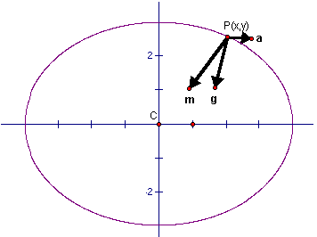
P(x,y) er et punkt på jordoverfladen med stedvektoren $\vec{r}=\left(\begin{matrix}x \\ y\end{matrix}\right)$. En masse på 1 kg anbragt i punktet påvirkes af to kræfter:
1) centrifugalkraften a:
$\vec{a}=\left(\begin{matrix}\frac{4π^{2}}{T^{2}}x \\ 0\end{matrix}\right)$
(T er omløbstiden 24·60² sek og x er punktets afstand til rotationsaksen; begrundelsen for formlen kan findes i afsnittet jævn cirkelbevægelse).
2) massetiltrækningskraften m:
$\vec{m}=−m\frac{\vec{r}}{\left|\vec{r}\right|}=−\frac{m}{\left|\text{CP}\right|}\left(\begin{matrix}x \\ y\end{matrix}\right)$, hvor $m=\frac{G⋅m_{j}}{{\left|\text{CP}\right|}^{2}}$
(G = 6.672 ·10⁻¹¹ $\frac{N⋅m^{2}}{{\text{kg}}^{2}}$ er gravitationskonstanten og m_{j} = 5.974·10²⁴ kg er jordens masse).
Tyngdekraften g er lig med summen af de to vektorer g = m + a:
$\vec{g}=\left(\begin{matrix}\frac{4π^{2}}{T^{2}}x−\frac{m}{\left|\text{CP}\right|}x \\ −\frac{m}{\left|\text{CP}\right|}y\end{matrix}\right)=\left(\begin{matrix}\left(\frac{4π^{2}}{T^{2}}−\frac{m}{\left|\text{CP}\right|}\right)x \\ −\frac{m}{\left|\text{CP}\right|}y\end{matrix}\right)$, hvoraf fås $\vec{\hat{g}}=\left(\begin{matrix}\frac{m}{\left|\text{CP}\right|}y \\ \left(\frac{{\text{4π}}^{2}}{T^{2}}−\frac{m}{\left|\text{CP}\right|}\right)x\end{matrix}\right)$
Tyngdekraften g bestemmer lodlinjen, som står vinkelret på horisonten. Horisontens hældning er derfor lig med hældningskoefficienten af tværvektoren til g :
$$\frac{\left(\frac{4π^{2}}{T^{2}}−\frac{m}{\left|\text{CP}\right|}\right)x}{\frac{m}{\left|\text{CP}\right|}y}=\frac{x}{y}⋅\left(\frac{4π^{2}⋅\left|\text{CP}\right|}{T^{2}⋅m}−1\right)=\frac{x}{y}⋅\left(\frac{4π^{2}⋅\left|\text{CP}\right|}{T^{2}⋅\left(\frac{G⋅m_{j}}{{\left|\text{CP}\right|}^{2}}\right)}−1\right)=\frac{x}{y}⋅\left(\frac{4π^{2}⋅{\left|\text{CP}\right|}^{3}}{T^{2}⋅G⋅m_{j}}−1\right)$$
Størrelsen $\frac{4π^{2}⋅{\left|\text{CP}\right|}^{3}}{T^{2}⋅G⋅m_{j}}$ betegnes nu kort med e² ; den afhænger af afstanden |CP|, som imidlertid ændres så lidt, at vi i det følgende opfatter den som en konstant.
Da horisontens hældning jo også kan beskrives som tangenthældningen til kurven på figuren, dvs som y’, har vi:
$y'=\frac{x}{y}⋅\left(\frac{4π^{2}⋅{\left|\text{CP}\right|}^{3}}{T^{2}⋅G⋅m_{j}}−1\right)=\frac{x}{y}⋅\left(e^{2}−1\right)$, altså differentialligningen $\frac{\text{dy}}{\text{dx}}=\left(e^{2}−1\right)⋅\frac{x}{y}$.
Denne differentialligning løses ved separation af de variable:
$$\int{y \text{dy}=\int{\left(e^{2}−1\right)x \text{dx} + k ⇔ \frac{1}{2}y^{2}=}}\frac{1}{2}x^{2}⋅\left(e^{2}−1\right) + k ⇔ y^{2}=x^{2}\left(e^{2}−1\right) + 2k$$
Da kurven skal gå gennem (a , 0) hvor a er længden af radius ved ækvator er $2k=−a^{2}\left(e^{2}−1\right)$; hvis man derpå sætter $\frac{b^{2}}{a^{2}}=1−e^{2}$, får man
$$y^{2}=\left(x^{2}−a^{2}\right)⋅\left(e^{2}−1\right) ⇔ y^{2}=\left(x^{2}−a^{2}\right)⋅\left(−\frac{b^{2}}{a^{2}}\right) ⇔ y^{2}⋅a^{2}=−x^{2}⋅b^{2}+a^{2}⋅b^{2}$$
Når man her dividerer med a² b² på begge sider af lighedstegnet, får man
$\frac{y^{2}}{b^{2}}=−\frac{x^{2}}{a^{2}}+1$, som er ensbetydende med ligningen $\frac{x^{2}}{a^{2}}+\frac{y^{2}}{b^{2}}=1$
hvilket er ligningen for en ellipse med halve storakse a og halve lilleakse b. Størrelsen e er ellipsens excentricitet.

Længden af en breddegrad

Definition af breddegrad.  Jorden har form af en ellipsoide.  For et punkt P på jordoverfladen defineres breddegraden som den vinkel v som en normal til ellipsens tangent i P danner med ækvator.  (Vinklen v kaldes den astronomiske bredde og vinklen t kaldes den geografiske bredde). | 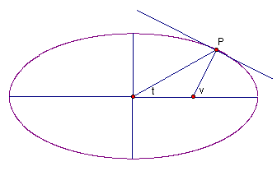

Længden af en breddegrad kan bestemmes ud fra en parameterfremstilling for ellipsen
$$\left(\begin{matrix}x(t) \\ y(t)\end{matrix}\right)=\left(\begin{matrix}a⋅\text{cos}(t) \\ b⋅\text{sin}(t)\end{matrix}\right) 0≤t≤2π$$
Længden af den bue som kurvepunktet P tilbagelægger, når det bevæger sig fra parameterværdien t₀ til parameterværdien t₁:
$\int_{t_{0}}^{t_{1}}{\sqrt{x'(t)^{2}+y'(t)^{2}}\text{dt}}$
(Begrundelse for denne formel kan findes i afsnittet Buelængde for parameterkurve).
For at bestemme integralet må vi først bestemme parameterværdien t_{v} til det punkt P_{v} på ellipsen der har breddegrad v.
P_{v} er bestemt som det punkt på ellipsen, hvor linjen der står vinkelret på tangenten (horisonten) i punktet danner en vinkel på v med x-aksen (ækvator).
Hastighedsvektoren:
$\left(\begin{matrix}x'(t) \\ y'(t)\end{matrix}\right)=\left(\begin{matrix}−a⋅\text{sin}(t) \\ b⋅\text{cos}(t)\end{matrix}\right)$
En normalvektor til tangenten:
$\vec{n}(t)=\left(\begin{matrix}−b⋅\text{cos}(t) \\ −a⋅\text{sin}(t)\end{matrix}\right)$
Dermed har linjen der står vinkelret på tangenten hældningskoefficienten
$α = \frac{a⋅\text{sin}(t)}{b⋅\text{cos}(t)}=\frac{a}{b}⋅\text{tan}(t)$

Af $\text{tan}(v)=α =\frac{a}{b}⋅\text{tan}(t)$ kan parameterværdien t_{v} for punktet P_{v} findes:
$t_{v}={\text{tan}}^{−1}\left(\frac{b}{a}⋅\text{tan}(v)\right)$
Med de jordradier man regner med i dag, a = 6378.137 og b = 6356.752, er:
t₆₅ = tan⁻¹( 6356.752 / 6378.137 tan(65π/180) ) = 1.1331766248.
t₆₆ = tan⁻¹( 6356.752 / 6378.137 tan(66π/180) ) = 1.150667981.
t₅ = tan⁻¹( 6356.752 / 6378.137 tan(5π/180) ) = 0.0869753462.
t₆ = tan⁻¹( 6356.752 / 6378.137 tan( 6π/180) ) = 0.104371193.
Længden af en breddegrad fra 65º -bredde til 66º -bredde er:
$\int_{t_{\text{65}}}^{t_{\text{66}}}{\sqrt{{\left(\text{6378}\text{.}\text{137}⋅\text{sin}(t)\right)}^{2}+{\left(\text{6356}\text{.}\text{752}⋅\text{cos}(t)\right)}^{2}}} \text{dt}=\text{111}\text{.}\text{500} \text{km}$
Længden af en breddegrad fra 5º -bredde til 6º- bredde er:
$\int_{t_{5}}^{t_{6}}{\sqrt{{\left(\text{6378}\text{.}\text{137}⋅\text{sin}(t)\right)}^{2}+{\left(\text{6356}\text{.}\text{752}⋅\text{cos}(t)\right)}^{2}}} \text{dt}=\text{110}\text{.}\text{584} \text{km}$
De to integraler er beregnet på TI-83 ved brug af CALC-menuens 7:$\int{f(x) \text{dx}}$.

Opgave. Find på samme måde længden af en breddegrad fra 88º-bredde til 89º-bredde.

Jævn cirkelbevægelse

Lad P være en partikel, der bevæger sig rundt på en cirkel med jævn hastighed, dvs at den tilbagelægger lige store buelængder i lige lange tidsrum (farten er konstant).
Vi kalder cirklens radius r og lader $\vec{r}(t)$ angive stedvektoren til P som funktion af tiden. Hvis partiklen i løbet af tiden Δt har tilbagelagt centervinklen Δw kan vi regne ud, at den må have tilbagelagt buelængden Δw·r. Da farten er konstant, må tilbagelagt buelængde divideret med forløbet tid være konstant, dvs
$\frac{Δw⋅r}{Δt}=\text{kons}\text{tan}t ⇒ \frac{\text{kons}\text{tan}t}{r}=\frac{Δw}{Δt}$.
Da r jo også er konstant under hele cirkelbevægelsen, kan vi definere
$ω=\frac{Δw}{Δt}$.
Konstanten ω angiver altså den tilbagelagte vinkel pr tidsenhed og kaldes derfor bevægelsens vinkelhastighed.

Vi kan nu fastlægge koordinaterne til P som funktion af tiden:
$\vec{r}(t)=\left(\begin{matrix}r⋅\text{cos}(ωt) \\ r⋅\text{sin}(ωt)\end{matrix}\right)$.
P har gennemført et helt omløb, når ωt bliver 2π, dvs omløbstiden for cirkelbevægelsen er
$T=\frac{2π}{ω}$.

Vi beregner nu hastighed og acceleration:
$\vec{r}'(t)=\left(\begin{matrix}r⋅ω⋅\left(−\text{sin}(ωt)\right) \\ r⋅ω⋅\text{cos}(ωt)\end{matrix}\right)$, og $\vec{r}\text{''}(t)=\left(\begin{matrix}r⋅ω^{2}⋅\left(−\text{cos}(ωt)\right) \\ r⋅ω^{2}⋅\left(−\text{sin}(ωt)\right)\end{matrix}\right)=−r⋅ω^{2}⋅\left(\begin{matrix}\text{cos}(ωt) \\ \text{sin}(ωt)\end{matrix}\right)$
Altså er størrelsen af accelerationen
$a=\left|\vec{r}\text{''}(t)\right|=r⋅ω^{2}$
Hvis vi indsætter, at $ω=\frac{2π}{T}$, får vi:
$a=r⋅{\left(\frac{2π}{T}\right)}^{2}$ dvs $a=\frac{4π^{2}}{T^{2}}⋅r$
Det ses på vektorudtrykket for $\vec{r}\text{''}(t)$, at accelerationens retning hele tiden er ind mod centrum; derfor kaldes den også centripetalaccelerationen.

Det er nu et resultat fra fysikken, at i et roterende system, som jorden udgør, vil en partikel der roterer med jorden rundt på en lillecirkel vinkelret på omdrejningsaksen være påvirket af en kraft, der er lige så stor som og modsat rettet centripetalkraften (= partiklens masse gange centripetalaccelerationen). Denne kraft kaldes også centrifugalkraften. Dens størrelse er altså givet ved $a=\frac{4π^{2}}{T^{2}}⋅r$, hvor r er radius i lillecirklen.
Dette resultat bruges i afsnittet Hvorfor bliver jordens form en ellipse?

Buelængde for parameterkurve

Vi vil bestemme buelængden for banekurven for en vektorfunktion, der er differentiabel i intervallet [a,b]. Argumentationen er en udvidet udgave af den argumentation, der benyttes i Carstensen og Frandsen 3H, 1999, s.56-57 for formlen for buelængden af grafen for en differentiabel funktion.
Der gøres udtrykkelig opmærksom på, at argumentationen ikke er at betragte som et egentligt bevis, men kun som en sandsynliggørelse af formlen.

Vi antager, at vektorfunktionen er givet ved koordinatfunktionerne (f(t), g(t)), som så altså begge er differentiable i intervallet [a,b].
Vi deler [a,b] op i delintervaller af længden Δt.
Buelængden af banekurven fra t = a til t = t kalder vi L(t). Når t ændres fra t til t + Δt ændres buelængden med ΔL.
Når Δt er meget lille vil ΔL være meget tæt på at være hypotenuse i den retvinklede trekant med kateterne Δf og Δg (se figur).
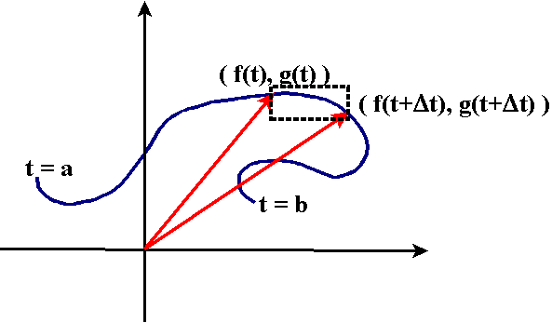

Det stiplede rektangel forstørres op til følgende figur:

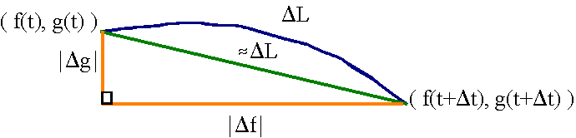

Vi har derfor ${ΔL}^{2}≈{Δf}^{2}+{Δg}^{2}={Δt}^{2}⋅\left(\frac{{Δf}^{2}}{{Δt}^{2}}+\frac{{Δg}^{2}}{{Δt}^{2}}\right)={Δt}^{2}⋅\left({\left(\frac{Δf}{Δt}\right)}^{2}+{\left(\frac{Δg}{Δt}\right)}^{2}\right)$.
Ved at dividere ΔL² med Δt² og derefter uddrage kvadratroden får vi
$\frac{ΔL}{Δt}≈\sqrt{{\left(\frac{Δf}{Δt}\right)}^{2}+{\left(\frac{Δg}{Δt}\right)}^{2}}$
Da både f og g er differentiable, har differenskvotienterne $\frac{Δf}{Δt}$ og $\frac{Δg}{Δt}$ begge en grænseværdi for Δt→ 0, nemlig henholdsvis f ´(t) og g´(t), og derfor har $\frac{ΔL}{Δt}$også en grænseværdi for Δt→ 0 (med det forbehold der ligger i , og det er derfor vi ikke kan kalde dette et bevis).
Vi når altså frem til, at L må være differentiabel og
$L'(t)=\sqrt{{\left(f'(t)\right)}^{2}+{\left(g'(t)\right)}^{2}}$.

Buelængden af banekurven fra a til b er så
$L(b)=\int_{a}^{b}{L'(t) \text{dt}}=\int_{a}^{b}{\sqrt{{\left(f'(t)\right)}^{2}+{\left(g'(t)\right)}^{2}}} \text{dt}$.
Det ses, at hvis f(t) = t for alle t, er vektorfunktionens banekurve graf for en funktion, nemlig funktionen g, og formlen for buelængden går over i den formel, der er vist s.56-57 i Carstensen og Frandsen 3H.

Vi konkluderer:
For en vektorfunktion (f(t), g(t)), der er differentiabel i [a,b], gælder at buelængden fra t = a til t = b er givet ved
$$\int_{a}^{b}{\sqrt{{\left(f'(t)\right)}^{2}+{\left(g'(t)\right)}^{2}}} \text{dt}$$

Dette resultat bruges i afsnittet Længden af en breddegrad.

Ellipsoide og geoide

En ellipse indsat i et normalt retvinklet koordinatsystem har som bekendt ligningen
$\frac{x^{2}}{a^{2}}+\frac{y^{2}}{b^{2}}=1$
såfremt ellipsen har sit centrum i (0,0).

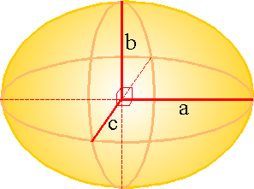
Hvis man generaliserer denne ligning til tre dimensioner, får man
$\frac{x^{2}}{a^{2}}+\frac{y^{2}}{b^{2}}+\frac{z^{2}}{c^{2}}=1$
Dette er ligningen for en overflade i rummet, man kalder en ellipsoide. Størrelserne a, b og c kaldes ellipsoidens halve akser. Hvis man skærer ellipsoiden med en plan parallel med xy-planen, får man en ellipse som skæringskurve, hvis man skærer ellipsoiden med en plan parallel med xz-planen får man en ellipse, og endelig hvis man skærer med en plan parallel med yz-planen får man en ellipse.

Opgave. Lad a = 5, b = 4 og c = 3. Bestem ligninger for skæringskurverne der fremkommer ved skæring med henholdsvis planen med ligningen z = 3/2, planen med ligningen x = 2 og planen med ligningen y = 1.

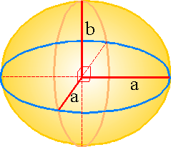
Såfremt man sætter a = b, bliver skæringskurverne med planer parallelle med xy-planen alle til cirkler (såfremt altså planerne overhovedet skærer ellipsoiden). Ellipsoiden kan så frembringes ved at dreje ellipsen med halve akser a og b (som ligger i xz-aksens plan) 360 grader om x-aksen. Derfor kaldes en sådan ellipsoide også en omdrejningsellipsoide.
Man måler graden af afvigelse fra kugleformen ved at angive omdrejningsellipsoidens fladtrykning f, der er defineret ved $f=\frac{a−b}{a}$.

Nu har erfaringen vist, at tyngdevertikalen (tyngdelodlinjen) i et givet punkt på jorden ikke altid stemmer overens med normalen til den omdrejningsellipsoide, man siden 1700-tallet har benyttet som en matematisk model for jorden. For at få en præcisere model definerede man i slutningen af 1800-tallet den såkaldte geoide ( foreslået af J. B. Listing, 1873). Geoiden er den overflade der fremkommer, hvis man forestiller sig overfladen af et idealhav udbredt over hele jorden, også under kontinenterne, og et idealhav i den forstand, at det ikke er påvirket af strømme, vind og bølgebevægelser, har konstant densitet og kun påvirkes af jordens tyngdekraft. Et sådant hav vil altid have tyngdevertikalen som sin normal i ethvert punkt. Da jordens indre ikke er homogent vil tyngdekraftens retning og størrelse variere en del og geoidens form bliver derfor meget uregelmæssig; det vil derfor være en kompliceret sag at beskrive geoidefladen matematisk.

På billedet til venstre er afvigelserne mellem geoiden og ellipsoiden forstørret 15000 gange.
De følgende illustrationer er alle hentet fra (2).
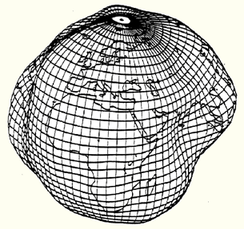
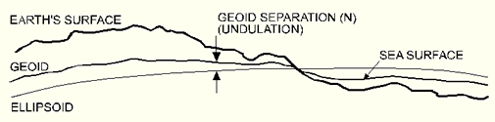

Da nu den matematiske beskrivelse af geoiden er så umulig, forsøger man at tilnærme den med en ellipsoideflade, der passer så godt som muligt, så man kan bruge den til matematisk beskrivelse og kortlægning af begrænsede områder af jordoverfladen.
Men det er ikke sikkert, at det er den samme ellipsoide, der giver den bedste tilnærmelse alle steder. Problemet er illustreret på den følgende figur, der viser én ellipsoide, der passer godt til Europa og en anden, der passer godt til Nordamerika. Det skal understreges, at størrelsesforholdene selvfølgelig er vildt overdrevne.
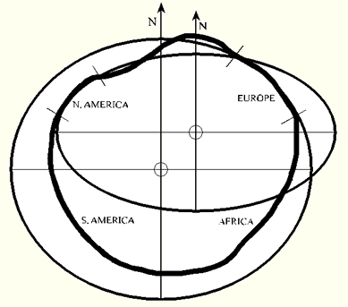
En ellipsoide, der er valgt så den passer godt til et bestemt geografisk område, kaldes dette områdes referensellipsoide. De forskellige referensellipsoider har dannet udgangspunkt for opmåling og tegning af kort gennem årtier, og det er derfor normalt et stort og besværligt arbejde at gå over til en anden referensellipsoide.
Nedenfor ses en liste over nogle forskellige områder og deres referensellipsoider sammen med angivelse af ophavsmand til og årstal for den pågældende ellipsoide.
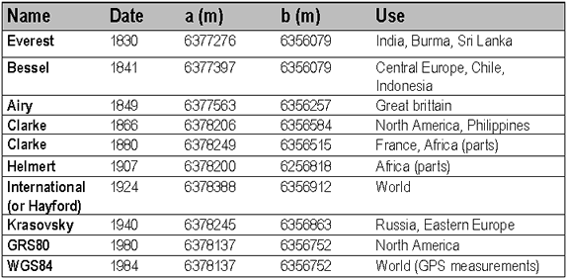

Der er ikke noget i vejen for, at to forskellige områder kan vælge den samme referensellipsoide hvad angår størrelsen af a og b, men placere dens centrum forskelligt.

Ønsker man et fælles referencesystem for hele verden, er det selvfølgelig problematisk med de forskellige referensellipsoider. Man har derfor op igennem 1900-tallet drøftet og med mellemrum holdt møder om valget af en globalt bedst mulig referensellipsoide

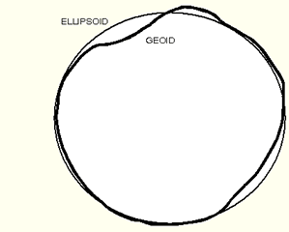
Tabellen nedenfor viser internationale vedtagelser om en global referensellipsoide i 1924, 1967 og 1980. GRS står for Geodetic Reference System og det sidst nævnte, WGS84, står for World Geodetic System 1984.
Det er WGS84, der danner grundlaget for det nu meget brugte GPS – Global Positioning System - der er blevet muliggjort af et system af satelitter.
(I tabellen står f for fladtrykningen).

